**SISTEMA ODF**

* VISTA [PROCESO DE VISUALIZACIÓN DEL USUARIO]

EL sistema permitirá visualizar de forma amigable la información de los ODF’s según la URD.

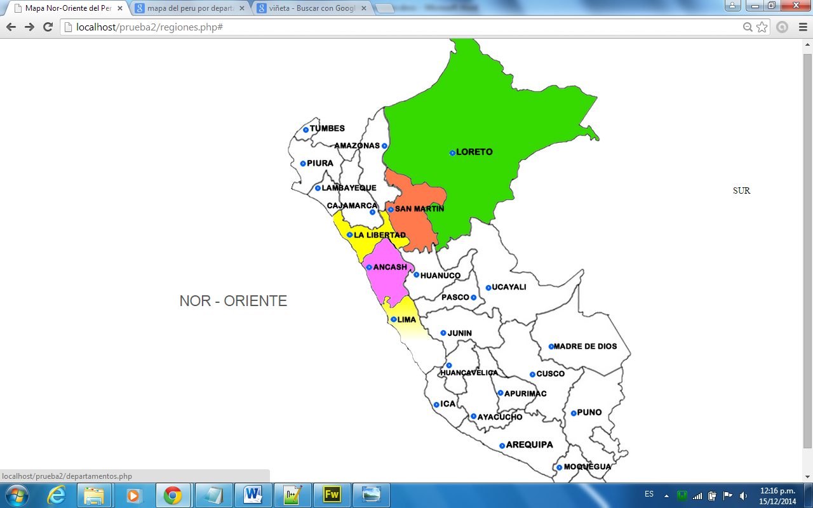1er.- Nos mostrará la región en la que pertenecemos [NOR ORIENTE: **Ancash**, **San Martin**, **La** **libertad**, **Loreto** y **Norte** **Chico** (Huaral, Huacho, Huaura, Barranca)]

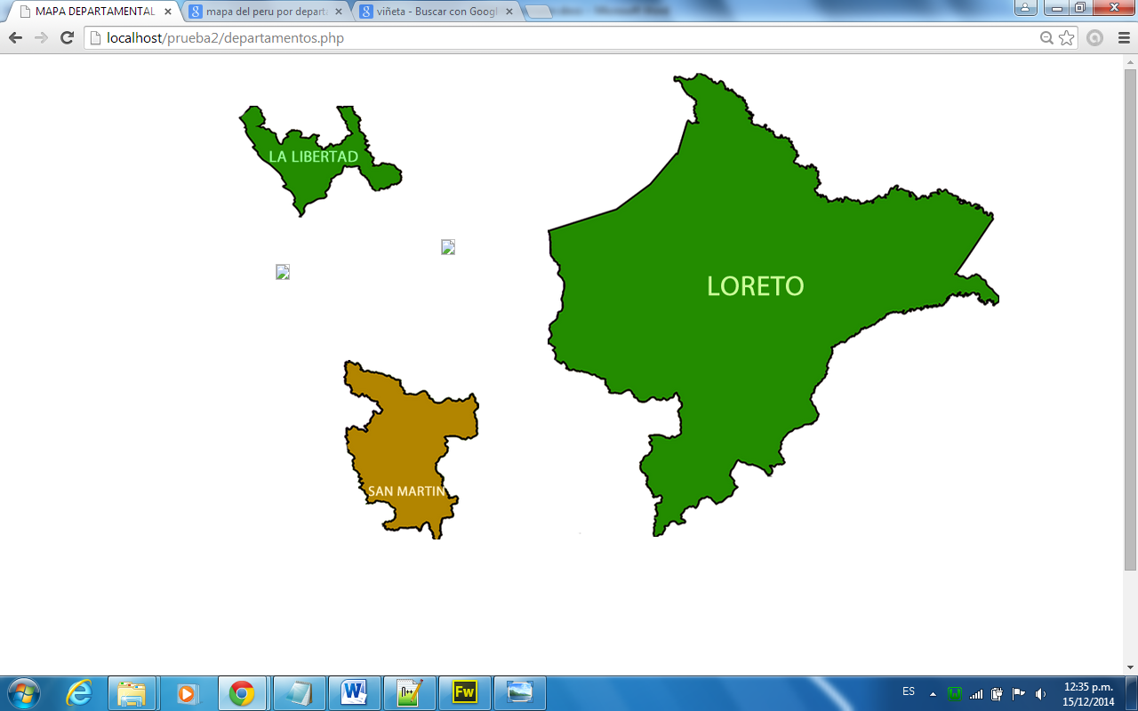2do.- Nos mostrará los departamentos según la región. [La libertad, Loreto, San Martin, Ancash, Lima (norte chico)] (ESTE PASO PODRÍA OMITIRSE Y QUE SE ELIJA DE FRENTE EN EL PASO 1)

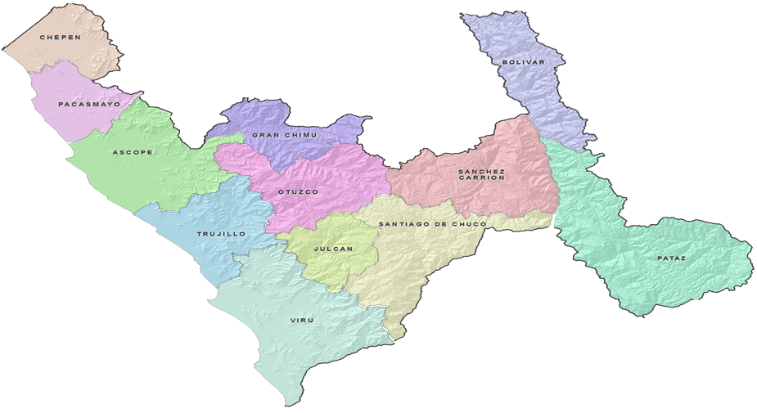3ero.- Ingresaremos al departamento que seleccionemos y nos mostrara las provincias. [Ejemplo: La Libertad] (SOLO TENDRÁ ENLACE LA PROVINCIA QUE TENGA ODF)

4to.- Ingresaremos a la provincia que elijamos, Y nos mostrará el mapa de (ejem: trujillo) a través de google maps. En el podemos visualizar las URD’s en ese distrito.

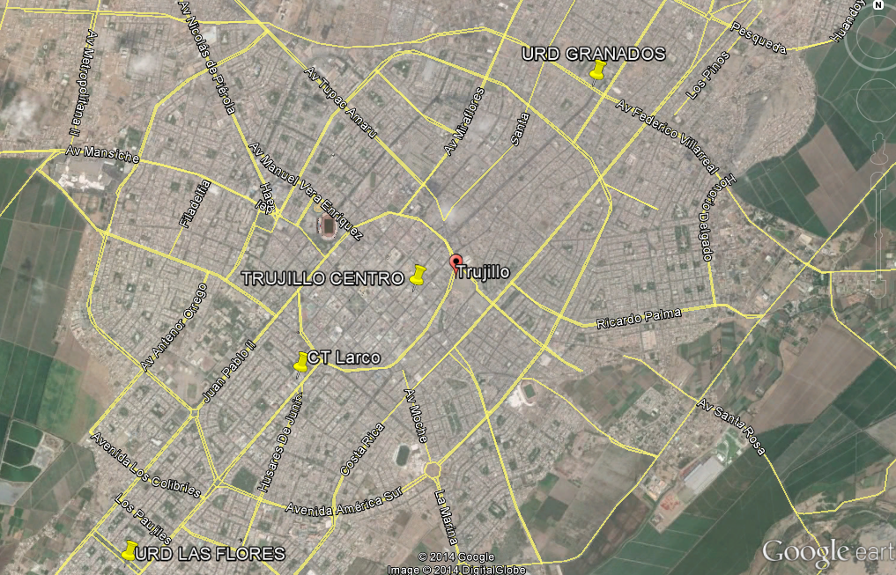

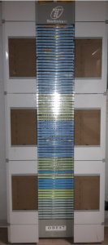5to.- El usuario podrá ver los ODF’s que existen en cada URD. [Ejemplo: Trujillo Centro -> 19 ODF’s]

…..

19 ODF’S en Trujillo centro.



…..

6to.- El usuario podrá ingresar a cada ODF según URD seleccionado:

La Visualización dentro de ODF podrían ser: (Imágenes referenciales)

* TODO->Toda la información del odf (mostrará todos los empalmes, y conectores)

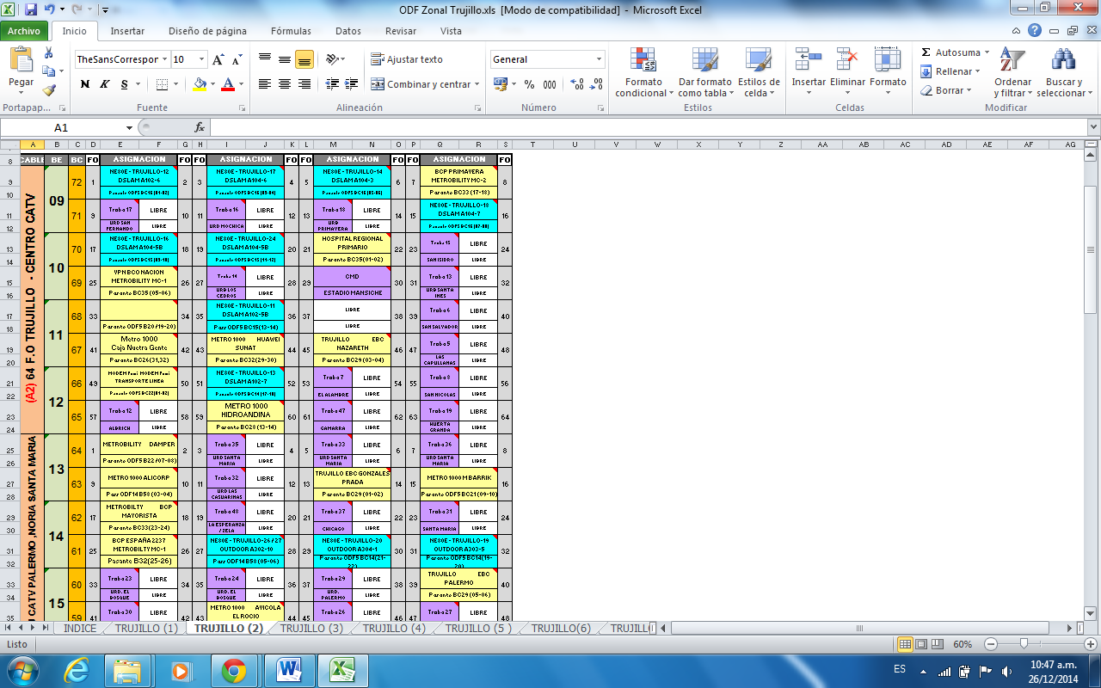

* POR CABLE->Selección de cable en odf y mostrará el cable seleccionado ya sea de 8,16,24,etc con sus cables de empalme y conector;



7mo.- Hacer click en donde dice “LIBRE” y mediante la forma modal mostrarnos la información completa de ese servicio. (MODAL, es una opción)

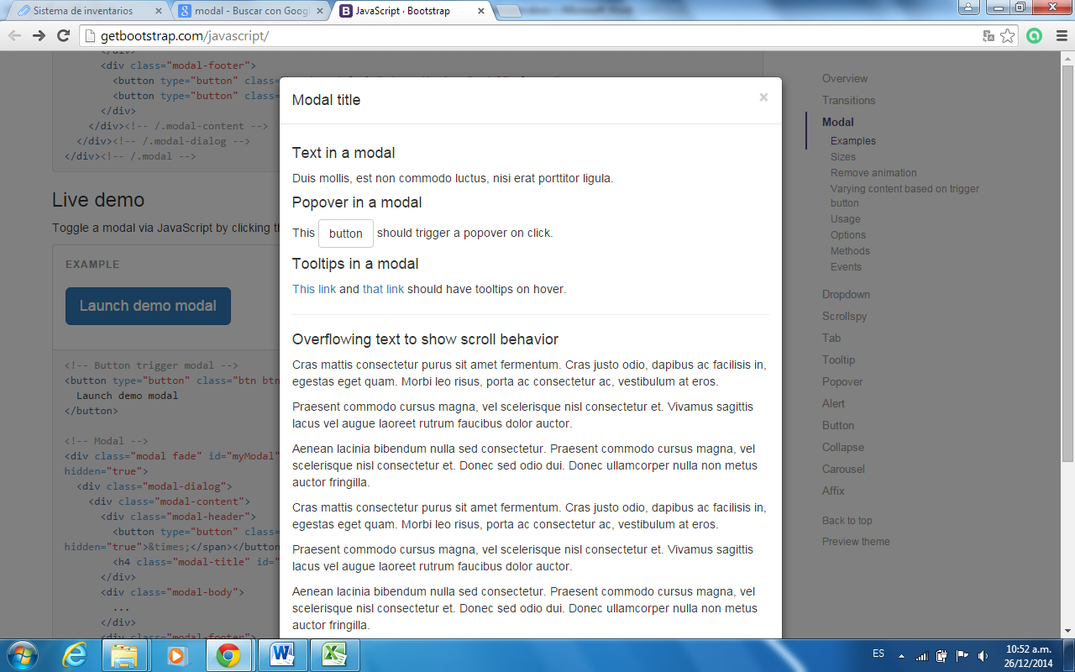

* CREAR URD:

1.- Crearemos el URD con la siguiente información:

* Seleccionar Departamento:

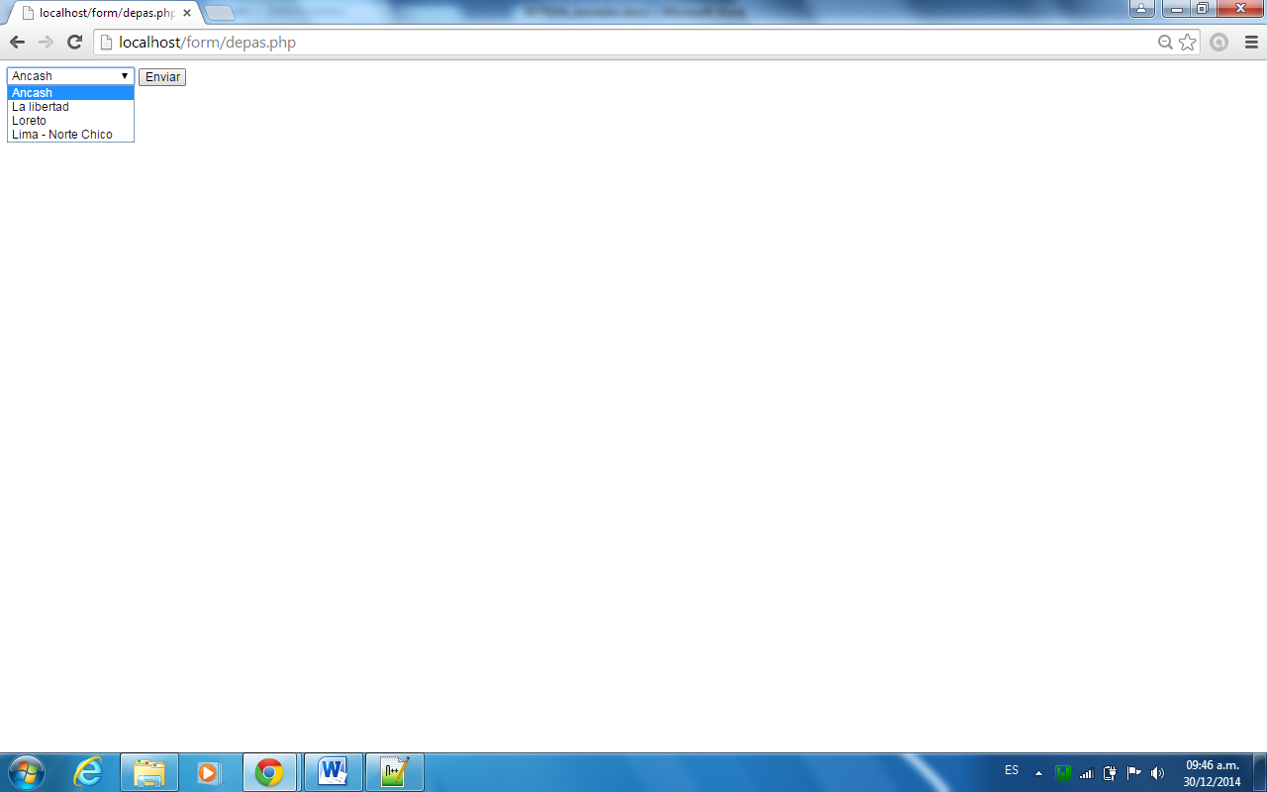

* Seleccionar Provincia:

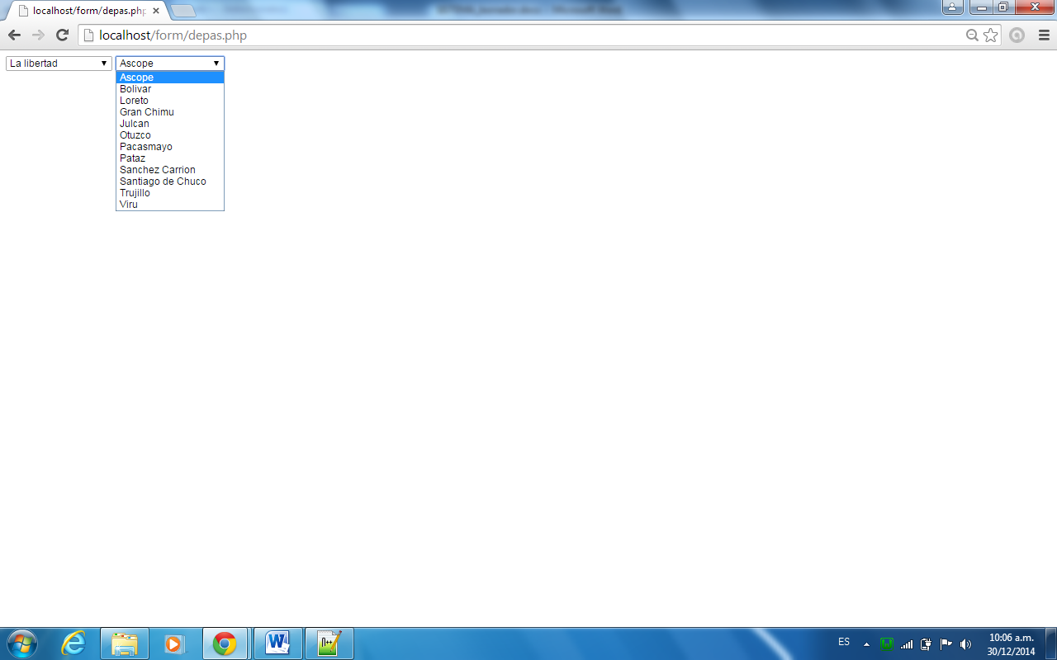

* Nombre URD: (Ejemplo)
  + URD Huanchaco
* Indicar las coordenadas:
  + Latitud: -8.0940019
  + 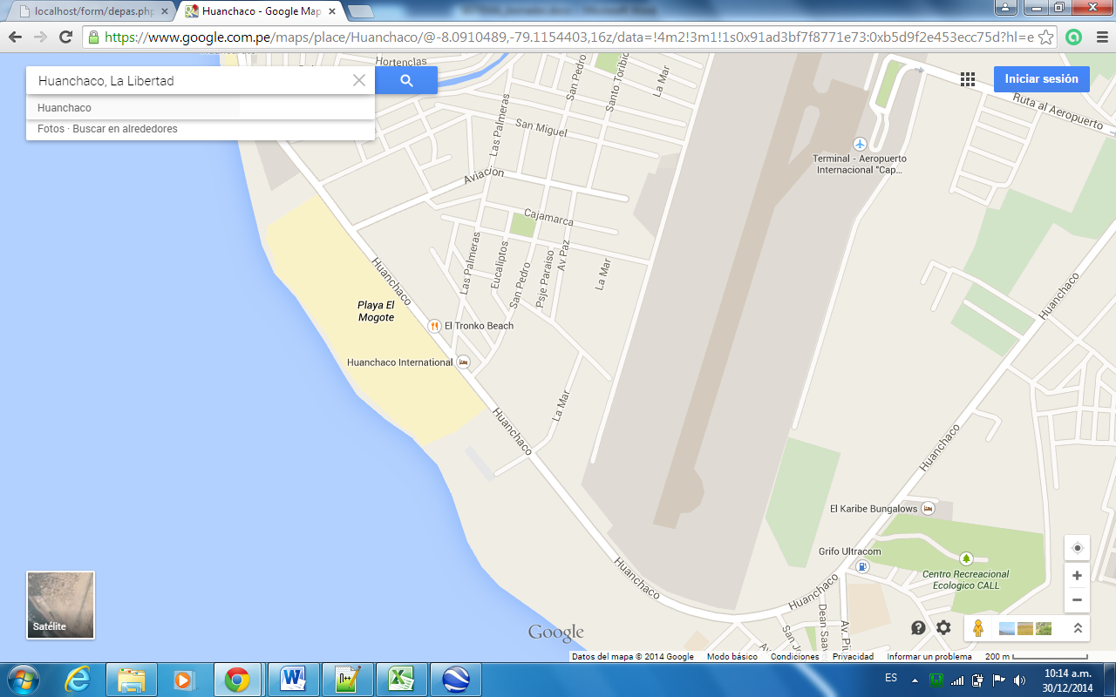Longitud: -79.1096468

**URD HUANCHACO**

C:\Users\Ruperto\Pictures\PRESENTACION TRABAJO ODF\pin.png

* LÓGICA PARA CREAR CABLE EN ODF

1.- Crear # de cable-> automáticamente creara: # de B. Empalme, # de B de conectores.







ASIGNAR CLIENTES AL ODF

**OPERACIONES:**

Asignar servicios

**MANTENEDORES:**

Clientes

Urd’s

Odf’s

Usuarios

* CREAR ODF:
* Seleccionar Tipo de Cable:

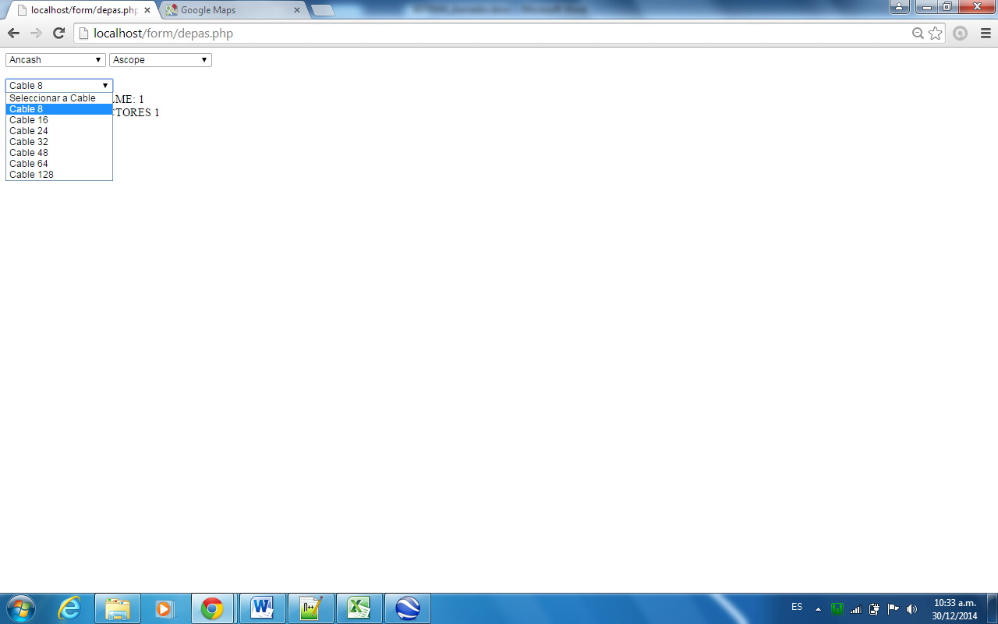

* Automáticamente se llena la Bandeja de Empalme y Conectores:

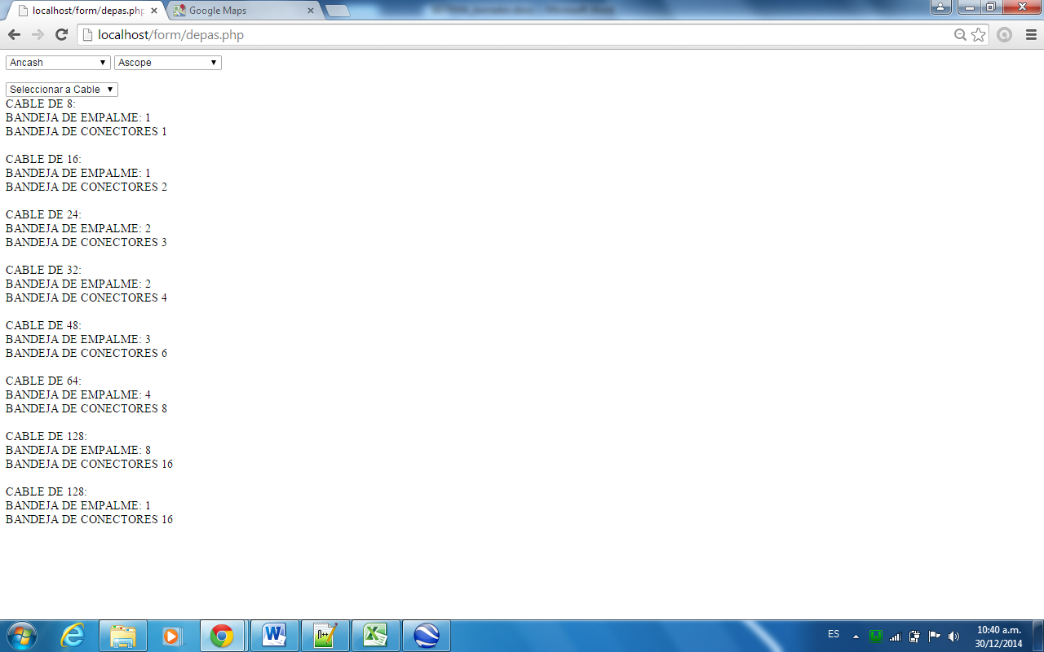

**CADA 16**

**CADA 8**

De acuerdo a lo que seleccione deberá crear:

CADA 8

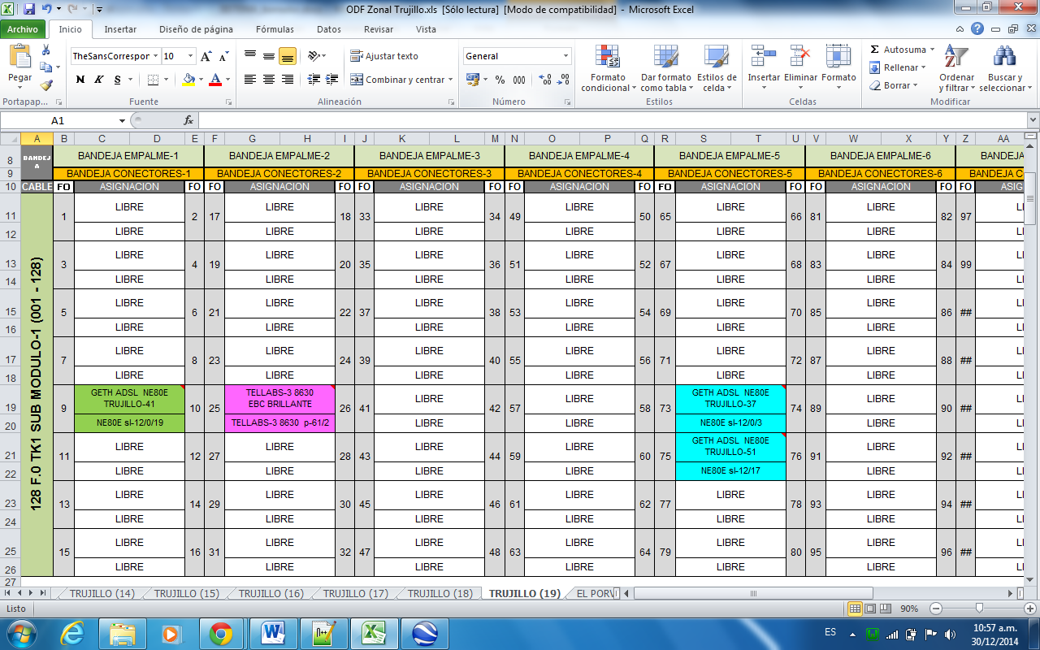CADA 16

* INGRESAR INFORMACIÓN:

***[EN ESTE PUNTO PODEMOS DISCUTIRLO]***

Con el ODF creado, ingresaremos información en el casillero que estará por defecto LIBRE.

Estando dentro del ODF, en una esquina dice “ingresar información” al ingresar te saldrá:

* La lista de cables.
* O Todas las bandejas de Conectores (B.C) (LIBRES POR DEFECTO)

